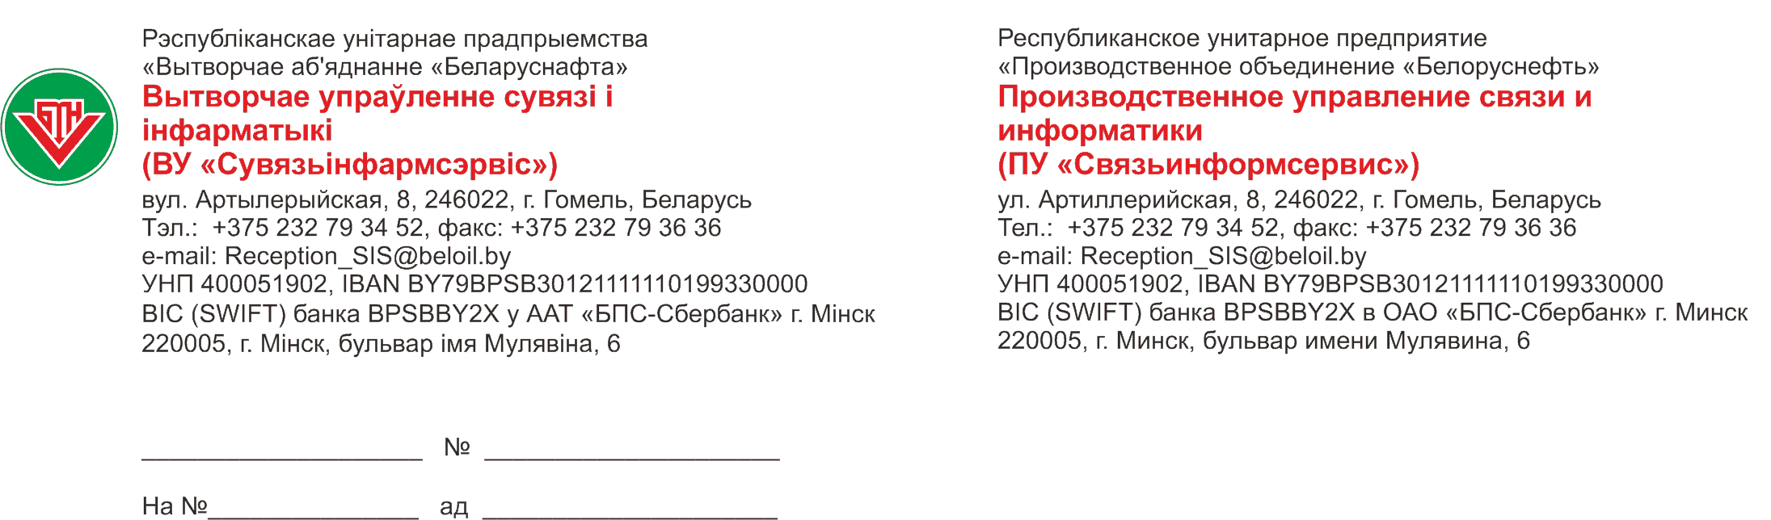

Заместителю генерального директора по обеспечению углеводородным сырьем и реализации продукции

Каморникову С.С.

О доработке отчетов по транзитной реализации

На Ваше письмо № 30.1-09/01476 от 24.02.2023 «Об отчетах в SAP BI по топливным картам» сообщаем следующее.
- В части реализации запоминания последнего введенного отчетного периода и периода для сравнения, чтобы при очередном запуске отчета они уже были прописаны в настройках – данная функциональность возможна только при условии сохранения отчета в локальных документах (Находясь в отчете –выбрать Сохранить как -> Папка «Избранное»). И в дальнейшем запускать отчет с сохраненными настройками не из корпоративных категорий, а из папки «Избранное». Это особенность функционала SAP Business Object – в корпоративных категориях публикуется отчет для всех пользователей с обезличенными настройками, а при сохранении его в папку «Избранное» - сохраняются настройки пользователя.
2. В части того, чтобы во всех графиках, а также при отображении на второй вкладке отчета блоков с информацией по владельцам АЗС последовательность владельцев АЗС определить следующую – БрестОНП –ВитебскОНП – ГомельОНП – ГродноОНП – ЛидаНП – МинскОНП - МинскАЗ – ПуховичиНП – МогилевОНП следует учесть, что данная последовательность – это отсортированный по коду эмитента список. В большинстве отчетов используется именно такой способ сортировки. Но, например, в отчете «Структура реализации по ТК БН по дням» на вкладке «Сервисные сборы по транзитной реализации» в столбце «Эмитент карты» таблицы Сервисные сборы ПУ "Связьинформсервис" при таком способе сортировки - между дочерними предприятиями вклинятся сторонние эмитенты. Просьба в рабочем порядке на адрес a.ekimenko@beloil.by сообщить – действительно ли пользователям отчета будет удобно такое представление.
3. В части расхождения данных SAP BI с данными ПО «WIN-РЦП» сообщаем, что SAP BI оперирует оперативными данными, поступающими непосредственно от точек обслуживания, а ПО «WIN-РЦП» - данными отредактированными на дочерних предприятиях нефтепродуктообеспечения. Соответственно объем расхождения между ПО «WIN-РЦП» и SAP BI определяется объемом редактирования данных на местах.
4. В части устранения остальных замечаний – ориентировочный срок выполнения 27.03.2023.
В дальнейшем для упрощения процедуры взаимодействия и сокращения официальной переписки - просьба предварительно сообщать о необходимых доработках по указанным отчетам в рабочем порядке на адрес a.ekimenko@beloil.by.

Начальник управления В.В.Гришечкин

16-16 Екименко 3416
27.02.2023

